ACO Aufsatzrahmen 148x148/ H=9/ Kst.

ACO Haustechnik

Eigenschaften

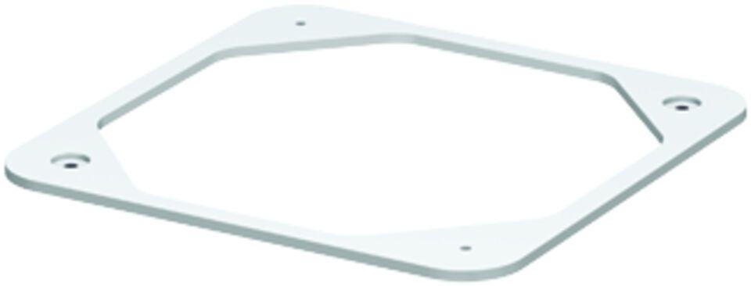

GTIN:

4002626134752

HAN:

5141.91.25